Самосборные коллоидные частицы стали важным строительным блоком для создания наноструктурированных материалов с широким спектром применений, начиная от оптоэлектроники и заканчивая измерением химических и биологических аналитов или созданием биомиметических поверхностей со специфическими оптическими свойствами или смачиваемостью.

Характеристика морфологии, идентификация паттернов и количественная оценка порядка, встречающихся в коллоидных сборках, важны по нескольким причинам. Прежде всего полезно сравнить различные методы самосборки и оценить влияние различных параметров на окончательную коллоидную структуру. Кроме того, изучение структур, образованных коллоидными частицами, может помочь лучше понять коллоидные взаимодействия и фазовые переходы. Наконец, растущий интерес к коллоидным сборкам в материаловедении для практических применений, от оптоэлектроники до биосенсоров, требует тщательной характеристики морфологии коллоидных сборок из-за тесной связи между морфологией и физическими свойствами материала.

В свете предыдущих соображений становится ясно, насколько разработка инструментов для анализа морфологии коллоидных сборок имеет первостепенное значение. К сожалению, литература в этой области характеризуется большой вариативностью применяемых методов при общем отсутствии систематического описания подхода к качественному и количественному анализу коллоидных структур. Это может вызвать недоумение и проблемы у ученых, сталкивающихся с проблемой выбора подходящих инструментов анализа, особенно потому, что это требует знакомства с математическими инструментами, которые могут быть далеки от их фона.

Прежде чем представить методы, применяемые к коллоидному анализу, представим краткий обзор морфологий, обычно встречающихся в коллоидных сборках (Рисунок 1).

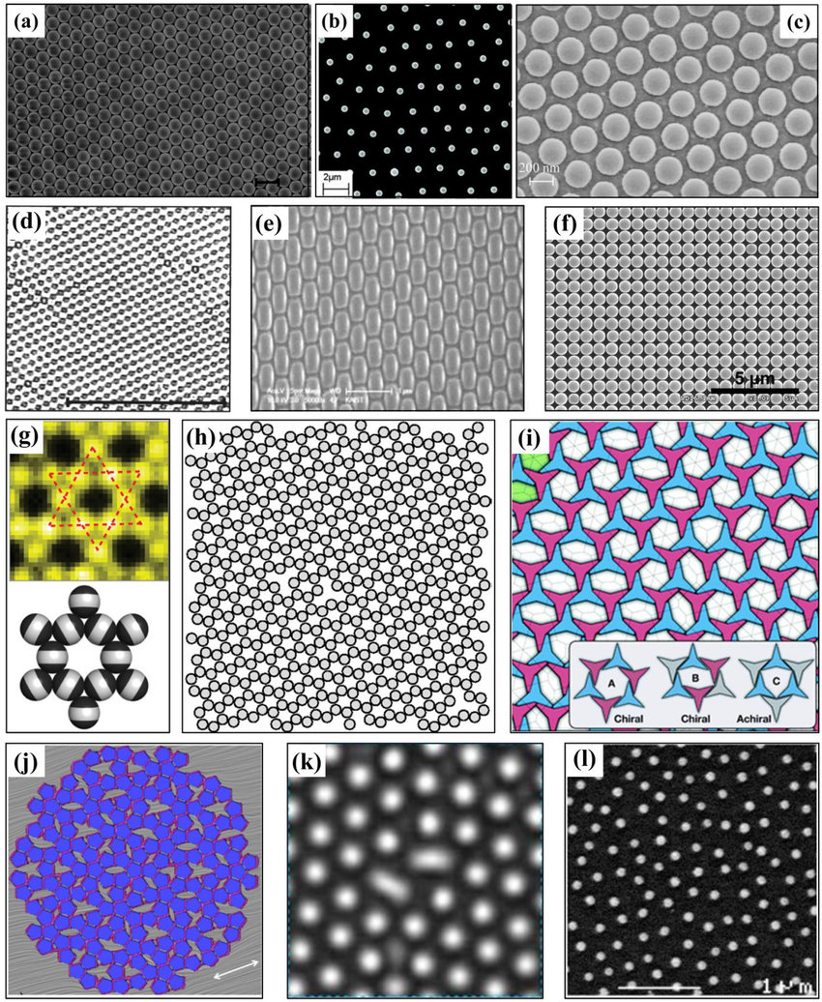

**Рисунок 1**. Примеры морфологии коллоидных монослоев, где частицы одного размера: (a) шестигональная плотно упакованная архитектура, (b) шестигональная неплотно упакованная архитектура, (c) шестигональная неплотно упакованная архитектура, полученная путем уменьшения диаметра частиц, (d) ромбическая архитектура, полученная путем анизотропного сжатия, (e) ромбическая архитектура, полученная путем растягивания коллоидных монослоев на растягиваемых подложках, (f) квадратная архитектура, (g) архитектура кагоме (тришестиугольная мозаика), (h) сотовый паттерн, (i) конфигурация, образованная невыпуклыми гексагональными пластинками, демонстрирующими три различных типа расположения, (j) квазикристаллы (мозаика Пенроуза из пятиугольных пластинок), (k) архитектура-дефект, вызванная асферическими частицами примесей, (l) непериодические структуры неплотно упакованных частиц

## Бинарные коллоидные сборки. Характеристика и анализ конфигураций частиц

Для анализа угловой однородности параметр ориентационного порядка связи ψ(j)NLS относительно **изолированной малой частицы** (далее ­ S-частицы) или средней точки S-частицы j вычисляется следующим образом:

где фjk– угол между центром изолированной S-частицы (или средней точкой димера, состоящего из S-частицы) j и kой крупной частицей (далее ­ L-частицей) из числа ее ближайших соседей (NnnjLS) относительно произвольной фиксированной оси отсчета (Рисунок 2), а N — целое число, выбранное в соответствии с конкретной исследуемой симметрией (например, N=3 для оценки угловой однородности в случае изолированной частицы S между тремя L-частицами и N=4 в случае изолированной S-частицы между четырьмя L-частицами и средней точки димера S-частицы между четырьмя L-частицами).

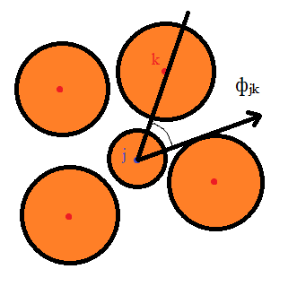

**Рисунок 2.** Угол фjk

Для исследования угловой однородности мы вычислили ориентационный порядок связи **относительно L-частицы**, параметр ψ(j)NnnjSL определяется следующим образом:

где фjk ­– угол между центром L-частицы j и kой S-частицей из числа ее ближайших соседей (NnnjSL) относительно произвольной фиксированной оси отсчета.

Для оценки радиальной однородности оценивался следующий параметр:

где tjk – расстояние между центром L-частицы j и kой S-частицей из числа ее ближайших соседей (NnnjSL), tj|– среднее расстояние от центра L-частицы до S-частиц из числа ее ближайших соседей (NnnjSL).

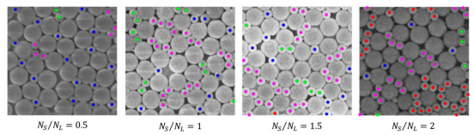

**Рисунок 2.** Крупный план бинарных коллоидных сборок, полученных на границе воздух/вода для переменной соотношения числа частиц NS/NL (накладывается цветное представление частиц S в соответствии с определенными категориями классификации).

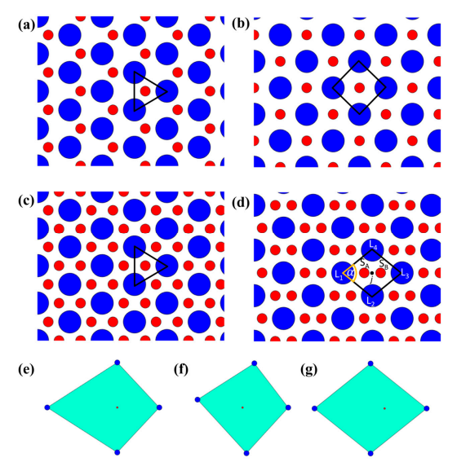

**Рисунок 3.** Конфигурация L-частиц вокруг S-частиц: а) изолированная S-частица между гексагонально расположенными L-частицами; b) изолированная S-частица между L-частицами, расположенными в квадратной архитектуре; c) изолированная S-частица между гексагонально расположенными L-частицами; d) димер, состоящий из S-частиц, между L-частицами, расположенными в ромбической архитектуре; e) частицы S, окруженные частицами L с угловым равномерным и радиально неравномерным распределением (???); f) частицы S, окруженные частицами L с угловым неравномерным и радиально неравномерным распределением.

В предыдущих исследованиях, касающихся бинарных сборок суперпарамагнитных частиц, одна из таких конфигураций с потенциалом периодического заполнения пространства, т.е. изолированная S-частица между четырьмя L-частицами, расположенными в вершинах квадрата, была выделена путем изучения двух разных метрик, т.е. параметра ориентационного порядка связи ψ(j)4LS и bjNLS, и длиной связи, которая определяется как:

где ljk – расстояние между S-частицей j и соседней L-частицей k, lj| – среднее расстояние между S-частицей j и четырьмя соседними L-частицами, также N=4 для квадратной архитектуры.

Для идеальной квадратной архитектуры |ψ(j)4LS|=1 и bj4LS = 0.

**В данном случае была разработана обобщенная процедура для идентификации всех различных конфигураций частиц.** Такая процедура основана на анализе угловой и радиальной однородности L-частиц вокруг изолированной S-частицы или вокруг средней точки димера, состоящего из частиц S. Во-первых, количество ближайших соседей L определяется с помощью тесселяции Вороного/триангуляции Делоне. Затем для изолированных S-частиц и средних точек димеров, состоящих из частиц S, расположенных внутри выпуклых многоугольников, имеющих в качестве вершин три или четыре соседних частицы L, тщательно исследуют угловое и радиальное распределение соседей L-частиц относительно изолированной S-частицы или средней точки димера, состоящего из S-частиц. Цель исследования состоит в том, чтобы проверить, соответствуют ли они конкретным условиям, удовлетворяемым идеальным параметрам архитектур (как на примере квадратной архитектуры), которые мы ищем.

Для одной S-частицы и для димера, состоящего из S-частиц, помещенного в выпуклый четырехугольник, образованный четырьмя L-соседними частицами, мы вычислили ψ(j)4LS для изучения угловой однородности.

Что касается радиальной однородности, наблюдается, что для общего случая ромбической архитектуры (квадрат является вырожденной формой ромба) четыре частицы L не демонстрируют радиально равномерного распределения вокруг центра (за исключением вырожденного случая квадрата), а скорее они попарно равноудалены от него; следовательно, мы определили следующую величину:

где четыре соседние частицы L упорядочены в направлении против часовой стрелки вокруг одной и той же частицы j (в случае изолированных частиц S) или вокруг средней точки j между двумя частицами S (в случае димеров частиц); ljk – расстояние между S-частицей j или средней точкой j между двумя S-частицами (в случае димеров частиц) и ближайшими соседними L-частицами, l|1,3 и l2,4 – средние длины связей относительно S-частицы j или средней точки j между двумя S-частицами (в случае димеров частиц), оцененные по двум парам L ближайших соседей в чередующихся положениях (Рисунок 4 (5d)). Такое определение позволяет рассматривать не только квадраты, но и ромбы, которые имеют диагонали разной длины.

В дополнение к выделению ромбических расположений, мы приступили к классификации их угла наклона, чтобы понять, имеют ли они преимущественно ромбическое или квадратное расположение в зависимости от угла α, показанного на рисунке 4 (5d)). С этой целью можно оценить соотношение между диагоналями таких ромбических расположений (в предельном случае вырождающихся в квадраты). В качестве альтернативы, коэффициенты формы θjLS ромбических компоновок, имеющих в качестве вершин четыре L-частицы и включающих изолированную S-частицу j или среднюю точку j димера, состоящего из S-частиц, могут быть оценены для определения α. Коэффициент формы θjLS относительно изолированной S-частицы или средней точки димера j S- частицы может быть записан как:

где pjLS и AjLS представляют периметр и площадь ромба, имеющего в вершинах четыре L ближайших соседей к изолированной S-частице или к средней точке димера j S-частицы. Эти показатели позволяют нам уменьшить угол α ромба и разделить их на три различных класса, соответственно на 60 ° ≤ α ≤ 67,5°; 67,5° < α < 82,5° и 82,5° ≤ α ≤ 90°. Первый класс соответствует ромбам, вырождающимся в конфигурацию L-частиц, соответствующую почти гексагональному расположению; в случае плотно упакованных L-частиц промежуток между четырьмя L-частицами вырождался бы в два отдельных промежутка при α = 60°; изолированная S-частица при такой конфигурации L-частиц располагалась бы вдоль мостика между двумя соседними L-частицами, т. е. вдоль линии, соединяющей центры двух контактирующих L-частиц. Второй класс соответствовал бы более ромбическому расположению, в то время как третий класс ­ более квадратному расположению.

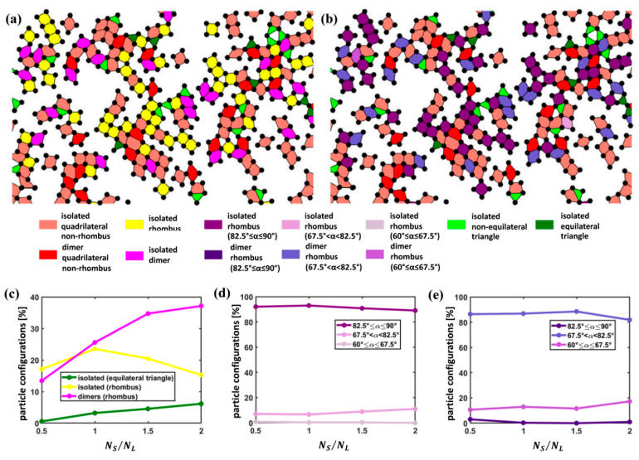

**Рисунок 4.** Угловая и радиальная однородность четырехугольников и треугольников L-частиц по отношению к изолированным S-частицам и S-димерам частиц: (а) идентификация изолированных частиц S, вовлеченных в равносторонние треугольники и ромбы, и димеров частиц S, вовлеченных в ромбы; (b) классификация ромбов вокруг S-частиц и димеров S-частиц в соответствии с углом α; (c) процентное содержание изолированных частиц S, вовлеченных в равносторонние треугольники и ромбы, и димеров частиц S, вовлеченных в ромбы, для соотношения числа частиц NS/NL; (d) классы углов ромбов вокруг изолированных частиц S для соотношения числа частиц NS/NL; (e) классы углов ромбов вокруг димеров частиц S для переменного отношения числа частиц NS/NL.

# Коллоидный анализ изображения

В этом разделе сосредоточимся на кратком изложении основных концепций, полезных для понимания того, как обрабатывать изображения коллоидных сборок.

Эти этапы редко упоминаются в литературе, поскольку они обычно представляют собой предварительные операции, лежащие в основе последующего морфологического анализа; однако их надлежащее выполнение имеет важное значение для последующего исследования. Типичный рабочий процесс обработки изображений состоит из следующих шагов:

1. Получение изображений. Например, с помощью SEM или оптического микроскопа; следует позаботиться о получении изображений коллоидных сборок в условиях равномерной контрастности и яркости, чтобы облегчить следующий анализ.
2. Предварительная обработка. Она включает в себя все операции (выравнивание гистограммы, использование гауссовых и медианных фильтров и т.д.), направленные на улучшение полученных изображений, например, за счет увеличения контрастности или удаления шума.
3. Сегментация и извлечение признаков. Она заключается в выделении областей, содержащих интересующие объекты, из остальной части изображения; из сегментированного изображения могут быть извлечены объекты с определенными характеристиками (например, особенности формы или размера).

**2.1 Двумерное преобразование Фурье**

Изображение, к которому мы обычно обращаемся, представляет собой плоское изображение, включая ось X и ось Y. Во многих случаях мы имеем дело с изображениями в градациях серого, такими как выделение краев и получение контура. В изображении в градациях серого размер диапазона значений каждой точки пикселя составляет [0, 255], и изображение рассматривается как функция, где значения оси и координаты оси представлены соответственно.

Пусть *f(m, n)* ­ функция двух независимых пространственных переменных m и n. Двумерное преобразование Фурье предоставляет информацию о пространственных частотах. Двумерное преобразование функции Фурье двух дискретных пространственных переменных f(m,n) может быть выражено как:

где ω1 и ω2 являются частотными переменными (j в уравнениях представляет собой мнимую единицу). Величины ω1, ω2 имеют смысл пространственных частот, а функция F(ω1, ω2) определяет спектр пространственных частот. Для двумерного преобразования Фурье изображение f(m, n) задается значениями интенсивности в различных координатах пикселей в конечной области 0⩽m⩽M-1 и 0⩽n⩽N-1.

MxN использует дискретное преобразование Фурье. Прямое двумерное дискретное преобразование Фурье (ДПФ) преобразует изображение, заданное в пространственной координатной системе (m, n), в двумерное дискретное преобразование изображения, заданное в частотной координатной системе (p,q)

где p ∈ [0,M-1] и q ∈ [0, N -1]

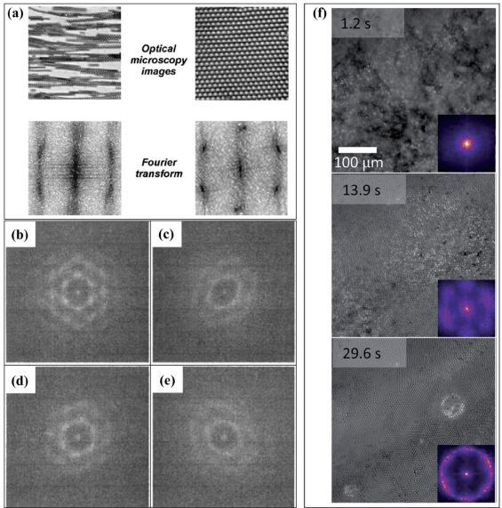

**Рисунок 5.** Применение двумерного преобразования Фурье в анализе коллоидных ансамблей: (а) оптические микрофотографии и соответствующее преобразование Фурье, показывающие переход от цепочек к гексагональной структуре на разных временных стадиях диэлектрофоретической самосборки; преобразования Фурье (b) частиц в состоянии покоя, (c) при стационарном расширенном потоке, (d) при переходе от прямого к обратному потоку, (e) при обратном потоке; (f) изображения стробоскопической микроскопии и соответствующие 2D-преобразования Фурье на разных этапах центрифугирования.

Как видно, двумерное преобразование Фурье содержит информацию о симметрии (например, шестиугольной, квадратной, сотовой), периодичности и ориентации определенных узоров в исходном изображении. Как таковой, он широко использовался для анализа коллоидных ансамблей, поскольку он может дать качественное представление об их порядке. Например, по мере уменьшения порядка шестиугольного узора пики двумерного преобразования Фурье, демонстрирующие шестиугольную симметрию, становятся все менее и менее отчетливыми, пока размытие в кольца и пики более высокого порядка не станут все более слабыми.

**2.2 Пространственная тесселяция: диаграмма Вороного и триангуляция Делоне**

Теперь представим инструмент первостепенной важности для анализа коллоидной морфологии, то есть диаграммы Вороного или тесселяцию Делоне. Тесселяция или мозаика многомерного Евклидова пространства определяется как разбиение на многомерные неперекрывающиеся множества, называемые ячейками.

*Диаграмма Вороного* описывает пространственное отношение между близко расположенными точками или их ближайшими соседями. Это множество соединённых многоугольников, полученных из точек или локаций. Каждая линия «области» Вороного находится посередине между двумя точками.

Система, обратная диаграмме Вороного, называется *триангуляцией Делоне*. Эта диаграмма состоит из линий от каждой точки до её ближайших соседей, и каждая линия перпендикулярна пересекаемому ею ребру Вороного.

Благодаря триангуляции Делоне вместо многоугольников образуется множество треугольников. Это невероятно полезно, потому что область разделилась на треугольники, которые можно рендерить. Эту методику можно применять для тесселяции или триангуляции фигур.

Первое применение диаграмм Вороного можно интуитивно понять, наблюдая за диаграммами в случае периодической структуры; например, для шестиугольного расположения наблюдается идеальная сотовая мозаика, каждая ячейка которой состоит из правильного шестиугольника; для квадратного расположения диаграмма Вороного состоит из квадратных ячеек. При изучении порядка квазипериодических структур любое отклонение от идеальной мозаики можно интерпретировать как ухудшение порядка. Таким образом, эти инструменты можно использовать для качественной оценки порядка квазипериодических структур. Например, в результате дефектов в периодическом гексагональном узоре, таких как пустоты (отсутствующие частицы), дислокации или границы зерен, на диаграмме Вороного появляются искаженные шестиугольники или различные типы многоугольников (например, четырехугольники, пятиугольники, семиугольники, восьмиугольники).

Диаграммы Вороного использовались для сравнения систем с переменной плотностью частиц и для изучения временной эволюции коллоидной морфологии, например, для понимания механизмов зарождения или аннигиляции связанной пары дислокаций, связывания и разъединения дислокации и скольжения дислокации. Процент и тип дефектов изменяется при переходе от твердой (или кристаллической) к гексатической и жидкой (или текучей) фазам.

Помимо помощи в идентификации двухступенчатого плавления коллоидного кристалла (через переход из кристаллической твердой фазы в промежуточную гексатичную фазу, характеризующуюся несвязыванием дислокаций, и переходом из гексатической фазы в изотропную жидкую фазу через несвязывание дисклинаций), Конструкция Вороного использовалась для визуализации одноступенчатого перехода от твердого тела к изотропной жидкости в системах с дальнодействующими притягивающими взаимодействиями, состоящими из суперпарамагнитных коллоидов (через одновременное расцепление дислокаций и дисклинаций).

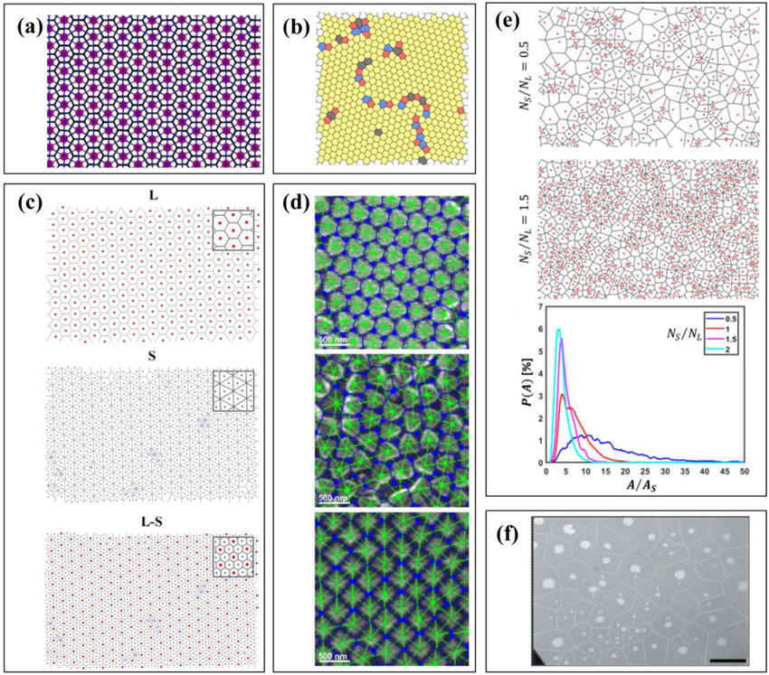

**Рисунок 6.** Мозаика Вороного и триангуляция Делоне: (а) пример диаграммы Вороного (черный) и триангуляции Делоне (синий) для периодического шестиугольного узора (центры отмечены красными точками); (б) пример диаграммы Вороного коллоидных ансамблей в присутствии асферических примесей, где негексагональные клетки Вороного выделены разными цветами; (c) диаграммы Вороного, рассчитанные по центрам единственных частиц L, по центрам единственных частиц S и по центрам частиц L и S для бинарных коллоидных ансамблей в режиме сохранения гексагонального порядка для частиц L при NS⁄NL=2 (красные и синие точки указывают центры частиц L и S соответственно); (d) диаграммы Вороного (синий) и триангуляция Делоне (зеленый), рассчитанные для октаэдрических частиц в гексагональном плотноупакованном расположении, в незамкнутом гексагональном расположении, в квадратном расположении.

* 1. **Метрики, полученные из геометрических свойств клеток Вороного: территориальный беспорядок, коэффициент формы и методы идентификации фаз.**

Помимо вероятностного распределения геометрических величин, связанных с ячейками Вороного, факторы, определяющие регулярность ячеек Вороного, могут быть определены исходя из их геометрических характеристик. Одним из примеров является фактор территориального беспорядка (AD), определяемый как:

где σA и Aav– стандартное отклонение и среднее значение площади ячеек Вороного; AD = 0 представляет собой совершенно однородное расположение.

Ценную информацию о морфологии коллоидных агрегатов можно получить, изучая форму клеток Вороного: указания на форму можно получить, комбинируя информацию о площади и периметре клеток. Одна из возможностей состоит в вычислении коэффициента формы, определяемого как:

где Аi – площадь ячейки Вороного, а pi2 – ее периметр. Фактор формы представляет собой безразмерную величину, описывающую форму ячейки независимо от ее размера (чувствительного к межчастичному расстоянию) и характеризующую округлость ячейки, поскольку ϑi=1 для круга и ϑi > 1 для любой другой многоугольной формы.

Другой пример извлечения количественной информации из мозаики Вороного дается процедурой, разработанной для различения различных фаз коллоидных ансамблей. Для каждой частицы вычисляется следующий безразмерный параметр:

где Аi – площадь ячейки Вороного, связанная с частицей i; rij и rik представляют межцентровое расстояние между частицей i и частицей j и между частицей i и частицей k соответственно; Nnni — число ближайших соседей частицы, вычисленное по сторонам ячейки Вороного.

Этот параметр представляет собой своего рода стандартное отклонение расстояний между соседними частицами от среднего значения, нормированного на характерный радиус ячейки Вороного **(**Ai/π)0.5. Чтобы ограничить колебания R0i, среднее значение впоследствии рассматривается как:

* 1. **Геометрические свойства триангуляции Делоне для анализа пор и идентификации фаз**

Количественная характеристика может быть проведена также с помощью триангуляции Делоне.

Триангуляция Делоне позволяет изучать структуру и динамику моделируемых двумерных коллоидных сборок путем исследования так называемых пор, где пора определяется как окружность, касательная к трем дискам, центры которых соответствуют вершинам треугольника Делоне.

Среднее значение размера пор〈σp〉и коэффициент регулярности размеров пор определены как:

где 〈σ2p〉является среднеквадратичным размером пор.

# **Параметры порядка и связанные с ними показатели**

Теперь мы введем важные корреляционные функции, вычисляемые исходя из координат центров частиц. Такие функции необходимы для оценки порядка сборки частиц и идентификации фаз.

# **Корреляционные функции**

Функция трансляционной корреляции или функция парного распределения или функция парной корреляции g(r) играет важную роль в характеристике коллоидных сборок; она выражает вероятность нахождения частицы на расстоянии r от данной частицы относительно случайного распределения; в общем виде ее можно выразить как:

где n(r) – локальная плотность на расстоянии r от эталонной частицы (скобки представляют среднее значение по частицам в системе), а n - средняя плотность частиц.

Это может быть вычислено путем вычисления среднего числа частиц, которые лежат в кольцевом пространстве шириной Δr на расстоянии r от данной частицы, и путем деления его на площадь кольцевого пространства и на среднюю плотность числа частиц. Это может быть записано как:

где Npart – это общее количество частиц в данной области A1; A1 ­ площадь кольца, r1 и r2 определяют кольцо шириной Δr вокруг r; rij – это расстояние между частицей i и частицей j, и δ=1 для пар, содержащихся в кольцевом пространстве, определяемом r1 и r2 (r1 < rij < r2), и δ=0 в противном случае.

Функция парной корреляции показывает пики в положениях, соответствующих наиболее вероятным расстояниям между частицами для частиц, расположенных в узоре с определенной симметрией; например, если dp ­ диаметр частицы, то в случае структуры гексагональной плотной упаковки положения этих пиков соответствуют , , 2, , 3, , , , , 5 и т.д., для квадратного плотно упакованного рисунка пики будут находиться , , 2, , , 3, , , 4, , , , 5 и т.д.

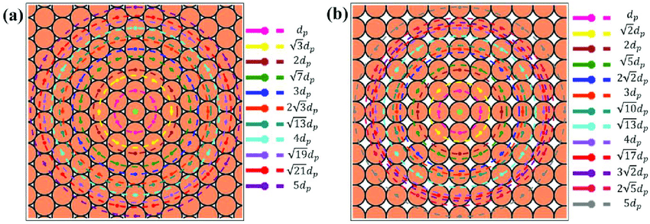

**Рисунок 7.** Функция парной корреляции: (а) иллюстрация, показывающая идеальные положения пиков (до 5dp) в функции парной корреляции в случае структуры частиц гексагональной плотной упаковки диаметром dp; (б) иллюстрация, показывающая идеальные положения пиков (до 5dp) в функции парной корреляции в случае плотно упакованного квадрата частиц диаметром dp.

Аналогично, корреляционная функция ориентационной пары связей может быть выражена как:

Качественная и количественная информация может быть извлечена из вычисления вышеупомянутых функций. Обычно в графических представлениях g(r) и gN(r) расстояние r нормализуется до некоторого размера, представляющего интерес для коллоидной системы, например диаметра частиц.

# **Свойства, зависящие от времени: среднеквадратичное смещение и коэффициенты диффузии**

В описании методов анализа коллоидной морфологии обычно внимание сосредоточивалось на методах, которые описывают коллоидную морфологию в данный момент времени. Хотя такие подходы также могут быть использованы для описания временной эволюции коллоидной сборки путем получения изображений в разные моменты времени. Они не подходят для описания поведения отдельных частиц с течением времени, поскольку они не основаны на их отслеживании в разных кадрах. Некоторые другие показатели решают эту проблему: они основаны на отслеживании отдельных частиц (с изображениями, обычно получаемыми с помощью видеомикроскопии). Такие показатели помогают отслеживать временную эволюцию поведения отдельных частиц и реконструировать их траектории.

Прежде всего, важно отметить, что в данном случае необходимо не только выделить отдельные частицы, но и определить координаты данной конкретной частицы с течением времени, т.е. распознать и отследить каждую частицу в разные моменты времени. Как только координаты каждой отдельной частицы известны в каждый момент времени, можно определить различные метрики.

Например, учитывая положение частицы во времени r(t), можно определить среднеквадратичное смещение (MSD) как:

в зависимости от времени задержки τ. Угловые скобки указывают среднее значение по ансамблю частиц и по временным началам. среднеквадратичное смещение было изучено как функция для исследования поведения частиц, оседающих под действием силы тяжести на границе раздела, вода /стекло для различных фракций площади.

С определением среднеквадратического смещения связан один из коэффициентов диффузии, который и характеризует его поведение, зависящее от времени. Например, коэффициенты кратковременной и долговременной самодиффузии могут быть извлечены из начального и долгосрочного поведения среднеквадратического смещения как:

и

# **Структурная метрика Минковского**

Определение параметра порядка ориентации локальной связи по своей сути чувствительно к некоторым ограничениям. Первое связано с произвольным характером определения ближайших соседей. Следовательно, разные определения ближайших соседей приводят к разным значениям этой метрики. Второй недостаток связан с дискретным характером ближайших соседей, который не является непрерывной функцией координат частиц, что влечет за собой непостоянный характер параметра порядка ориентации связи, что делает его менее надежным в качестве структурной метрики. Чтобы обойти эту проблему, была введена модифицированная взвешенная версия, в которой ближайшие соседи определяются в соответствии с конструкцией Вороного/Делоне, но вклад каждого ближайшего соседа взвешивается в соответствии с длиной края ячейки Вороного, из которой он исходит, относительно общего периметра ячейки Вороного. Математическое выражение этой метрики, известной как структурная метрика Минковского, задается формулой:

где pj – периметр ячейки Вороного, связанной с частицей, состоящей из Nnnj(orig) ребер или сторон, lEjk - длина стороны ячейки Вороного, соответствующей связи между частицами j и k, а фjk – угол между линией, соединяющей центры частиц j и k, относительно фиксированной оси отсчета.

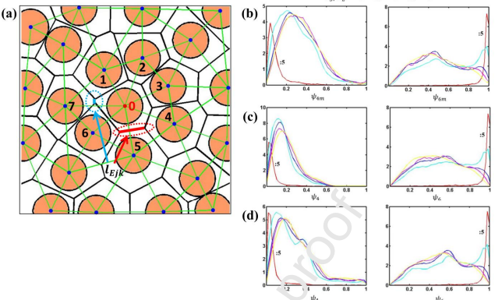

**Рисунок 8.** Структурная метрика Минковского: (а) эскиз, показывающий принципы определения структурной метрики Минковского; lEjk - длина стороны ячейки Вороного, соответствующей связи между частицами j и k; для случая, представленного на эскизе, j = 0 и k = 0, 1, 2, .., 7 (частица имеет ближайших соседей на основании тесселяции Вороного/триангуляции Делоне); согласно определению структурной метрики Минковского, соседи, приводящие к более коротким краям ячейки Вороного, будут иметь меньший вес при вычислении; например, ссылка на соседа 7 будет иметь меньший вес по сравнению со ссылкой на соседа 5, потому что lE07 < lE05 (lE07 обозначен голубым и lE05 обозначен красным); (b) распределение вероятностей абсолютного значения структурной метрики Минковского |ψ(j)4m| и |ψ(j)6m| для L частиц в аморфных бинарных коллоидных сборках при переменном NS/NL; (c) распределение вероятностей абсолютного значения параметра порядка ориентации связи |ψ(j)4| и |ψ(j)6| для L частиц в аморфных бинарных коллоидных сборках для переменной NS ⁄NL с числом ближайших соседей, вычисленных с помощью тесселяции Вороного/триангуляции Делоне; (d) распределение вероятностей абсолютного значения параметра порядка ориентации связи |ψ(j)4m| и |ψ(j)6m| для L частиц в аморфных бинарных коллоидных сборках для переменной NS⁄NL с числом ближайших соседей, вычисленных с помощью модифицированного подхода Вороного.

1. **Методы машинного обучения**

Машинное обучение — это область искусственного интеллекта, которая находит интересные применения в обработке изображений; оно позволяет компьютерным алгоритмам учиться на входных/обучающих данных. Применение методов машинного обучения к большим базам данных называется интеллектуальным анализом данных. Обучение можно разделить на три класса:

* обучение с учителем – один из разделов машинного обучения, посвященный решению следующей задачи. Имеется множество объектов (ситуаций) и множество возможных ответов (откликов, реакций). Существует некоторая зависимость между ответами и объектами, но она неизвестна. Известна только конечная совокупность прецедентов — пар «объект, ответ», называемая обучающей выборкой. На основе этих данных требуется восстановить зависимость, то есть построить алгоритм, способный для любого объекта выдать достаточно точный ответ. Для измерения точности ответов определённым образом вводится функционал качества. Под учителем понимается либо сама обучающая выборка, либо тот, кто указал на заданных объектах правильные ответы;
* обучение без учителя – один из разделов машинного обучения. Изучает широкий класс задач обработки данных, в которых известны только описания множества объектов (обучающей выборки), и требуется обнаружить внутренние взаимосвязи, зависимости, закономерности, существующие между объектами. Обучение без учителя часто противопоставляется обучению с учителем, когда для каждого обучающего объекта задаётся «правильный ответ», и требуется найти зависимость между объектами и ответами.
* обучение с полуучителем – один из разделов машинного обучения. Входные данные обучения и желаемые результаты частично заданы, и алгоритм учится находить недостающие отношения и закономерности; он использует комбинацию размеченных и неразмеченных данных и обычно применяется, когда присутствует небольшое количество размеченных данных и большое количество неразмеченных данных; один пример дается самообучением или самообучением, или самообозначением, или обучением, направленным на принятие решений, при котором помеченный набор данных используется для обучения алгоритма обучения; после этого обученный учащийся используется итеративно для маркировки фрагментов немаркированных данных до тех пор, пока все данные не будут помечены с использованием псевдометок; затем обученный ученик переобучается, используя свои собственные прогнозы (!!!!!!!!!!!!)
  1. **Взаимная корреляция между изображениями**

Комбинация изображений может быть использована для определения конкретных особенностей и форм. Это можно сделать, вычислив так называемую взаимную корреляцию между изображениями; в случае непрерывных 2D-функций и это определяется как

Поскольку изображения состоят из дискретного конечного числа пикселей, интегралы заменяются конечными суммами по размерам изображения.

В качестве первого приложения к коллоидным сборкам функция взаимной корреляции может быть использована для идентификации частиц в качестве альтернативы подходам, рассмотренным в параграфе 3. Для этой цели создается целевое изображение путем выбора и устранения нескольких представителей частиц; такой комбинированное представление частиц кросс-коррелируется с изображением коллоидной сборки для идентификации частиц

